PROTOCOLLO DI CAMPIONAMENTO
BEACH LITTER
CAPO SAN MARCO – SCIACCA
22 Gennaio 2018
Nell'ambito di un progetto di alternanza scuola-lavoro tenuto dall'associazione Marevivo presso il Liceo Scientifico “E.Fermi” di Sciacca, nella giornata di lunedì 22 Gennaio 2018 si è svolta un'attività di campionamento di rifiuti marini spiaggiati (Beach Litter). L'operazione è durata circa cinque ore e ha coinvolto 28 studenti delle classi 3^A e 5^A, accompagnati dai rispettivi tutor del progetto. La metodologia utilizzata è stata quella prevista dal protocollo OSPAR (2010) e dalle linee guida del gruppo tecnico della MSFD (Guidance on Monitoring of Marine Litter in EuropeanSeas - MSFD Technical Subgroup onMarine Litter 2013).

PREMESSA
Secondo la legislazione italiana (legge n°963/1965) “sono considerate inquinanti le sostanze che determinano alterazioni chimiche e fisiche dell’ambiente, tali da influenzare sfavorevolmente la vita degli organismi acquatici”. In questi ultimi 50 anni, nel Mediterraneo, si è notato un impoverimento della fauna ittica, dovuto in parte allo sfruttamento eccessivo della pesca. La gravità del problema è data dal numero di uccelli, pesci, tartarughe e cetacei trovati morti con dei pezzi di plastica nello stomaco L'inquinamento marino è principalmente di origine terrestre, in particolare è una conseguenza dell'immissione di acqua di scarico e di affluenti industriali nei fiumi, che poi portano le sostanze inquinanti al mare, o più semplicemente i rifiuti che tutti noi bagnanti lasciamo ogni estate sulla spiaggia. L’inquinamento costiero è la forma di inquinamento più dannosa e pericolosa,perché molto difficile da debellare una volta entrata in contatto con la costa.
L’attenzione alla problematica dei rifiuti marini è emersa alquanto recentemente ed è supportata da numerosi studi che ne evidenziavano gli effetti negativi sull’ambiente e le ricadute sul piano economico-sociale (Galgani et al., 2013). Ad esempio, la recente Direttiva europea sulla Marine Strategy (MSFD, 2008/56/EC) include, tra i descrittori da monitorare, i rifiuti marini, intesi come qualsiasi oggetto costruito o usato dall’uomo e deliberatamente scaricato o intenzionalmente perso, in mare o lungo le coste, incluso il materiale trasportato dalla terra all’ambiente marino tramite corsi d’acqua, dilavamento, scarichi o vento (UNEP, 2009).

SCELTA DEL SITO DI CAMPIONAMENTO
La scelta dei siti di campionamento può essere fatta seguendo due metodi differenti:
-in modo random tra alcuni siti selezionati precedentemente (tali siti dovrebbero avere caratteristiche simili: geografiche, ambientali, sociali o altro);
-singoli siti che hanno alcune caratteristiche d’interesse. Un esempio potrebbe essere quello di scegliere i siti che si trovano vicino ai porti, per monitorare gli effetti dell'inquinamento da porti, e/o di siti che si trovano in aree relativamente remote, per monitorare i livelli di inquinamento su larga scala senza una forte influenza da fonti locali. Al fine di valutare le ipotetiche fonti dei rifiuti spiaggiati, le aree campionate possono essere scelte tra 4 differenti tipologie costiere, rispettivamente: aree urbanizzate (AU), foci fluviali (FF), aree portuali (AP) e aree remote (AR).

Inoltre, i siti di campionamenti dovrebbero essere scelti tenendo in considerazione i seguenti criteri:
Preferibilmente, le spiagge dovrebbero essere:
- composte da sabbia o ghiaia;
- esposte al mare aperto;
- accessibili ai campionatori tutto l'anno;
- di lunghezza minima di 100 metri (50 metri nel caso di aree fortemente inquinate);
- senza strutture antropiche che bloccano l’accesso al mare (tipo frangiflutti);
- con basseo moderate pendenze (15 - 45°);
- non soggette ad altra attività di raccolta durante l’anno (es.: Lidi balneari)

Per il nostro progetto di ricerca è stato scelto un sito di campionamento in un’ area distante più di 10 km dal centro urbano di Sciacca (Fig.1), presso la spiaggia di Capo San Marco ricadente nel SIC “Fondali di Capo San Marco – Sciacca (ITA040012)”.

Il tratto di spiaggia scelto quest'anno è diverso da quello interessato nel precedente campionamento nella stessa zona (effettuato il 10 Aprile 2017), sia per l'inaccessibilità dello stesso, sia per la volontà di esaminare le differenze sulle quantità di rifiuti tra una spiaggia fortemente antropizzata ed una meno frequentata e non pulita meccanicamente.

Il tratto esaminato è situato fra due stabilimenti balneari (Mahili e Snello Beach).

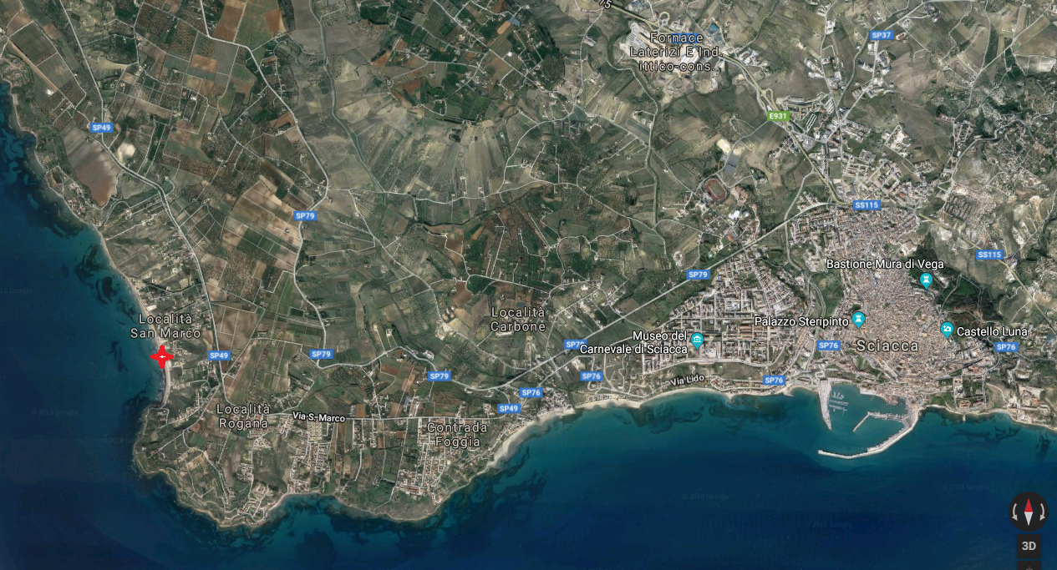
Fig.1 – Posizione sito Capo San Marco

UNITA’ DI CAMPIONAMENTO
Nel nostro progetto di ricerca è stata scelta un'unica porzione di lunghezza pari a 100 metri (lungo la linea di battigia) e una larghezza pari all’intera ampiezza della spiaggia.
Nella sezione, denominata A, sono stati presi dei punti di riferimento e le relative coordinate al fine di essere certi che la stessa area verrà monitorata nei periodi successivi. Sono stati anche fotografati tutti i punti di riferimento scelti.
La sezione è stata suddivisa in 3 transetti larghi 5 metri (e lunghi 100 metri) in direzione mare-terra e numerati con numeri cardinali in ordine decrescente dal mare verso terra.
Quindi, ogni transetto è stato denominato e individuato attraverso un codice alfanumerico (A1, A2, A3). (vedi Fig 2)

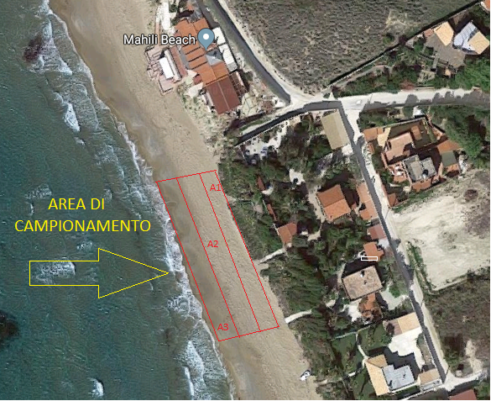
Fig 2 – Delimitazione area e relativi transetti

CENSIMENTO DEL MACROLITTER
Una volta delimitata la porzione di 100 metri con 4 piccoli paletti e nastri segnaletici (che sono stati poi rimossi senza arrecare alcun danno di natura ambientale) gli studenti sono stati suddivisi per gruppi in ogni transetto e sono stati invitati a raccogliere e catalogare tutti i rifiuti spiaggiati.
In particolare lo studio è stato concentrato solamente sul macrolitter spiaggiato che prevede il rilevamento dei rifiuti di dimensione maggiore di 2.5 cm.
Ogni squadra di campionatori ha proceduto lungo ogni transetto raccogliendo tutti i rifiuti in un contenitore. Alla fine del transetto, ogni rifiuto è stato classificato secondo la lista delle categorie del litter (Master List of Categories of LitterItems-Annex 8.1- MSFD Technical Subgroup on Marine Litter), numerato e pesato. Quelli con peso maggiore di 1 grammo sono stati pesati in loco mediante l’uso di una bilancia digitale con precisione al grammo. Invece, i rifiuti con peso minore sono stati raccolti in appositi contenitori, codificati e trasportati in laboratorio per una successiva pesatura con bilance di precisione.

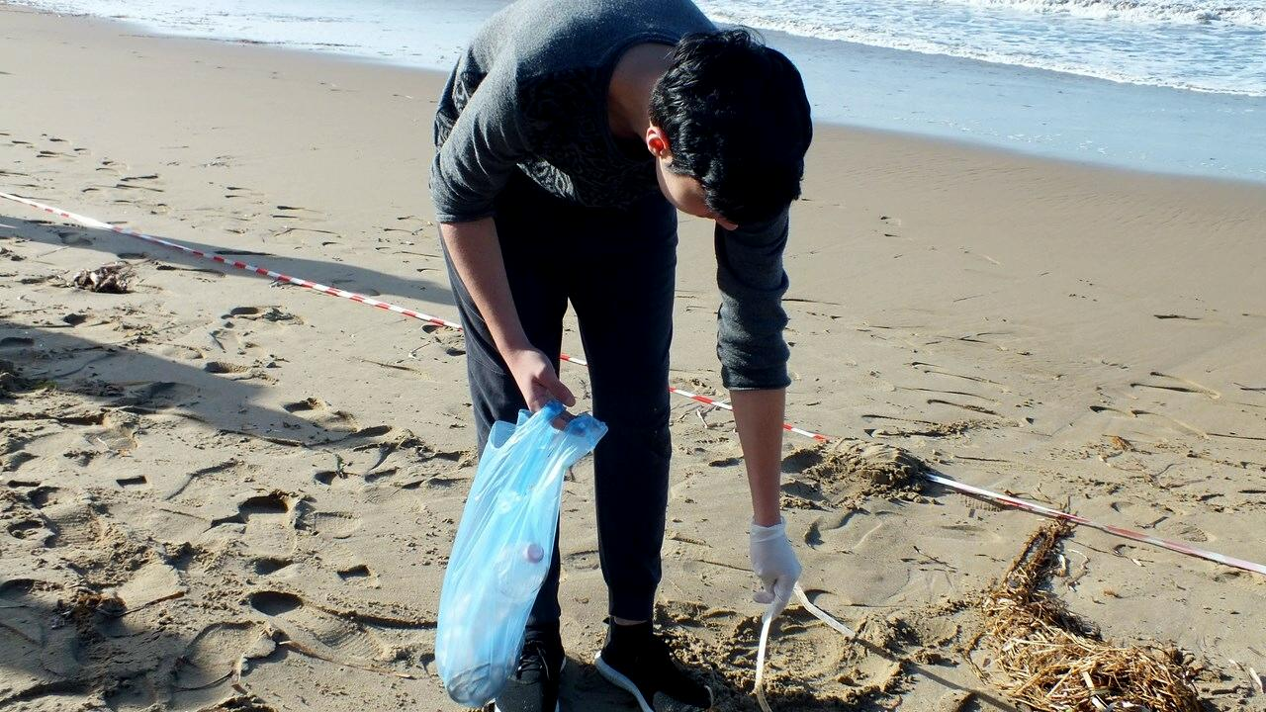
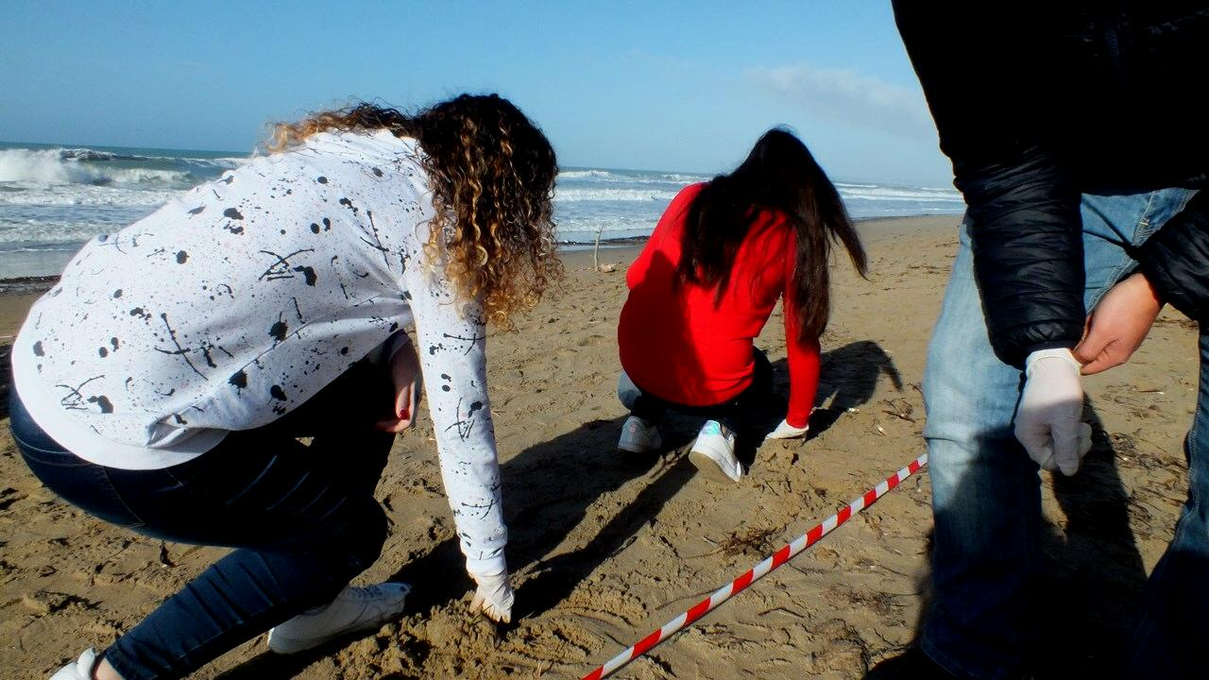

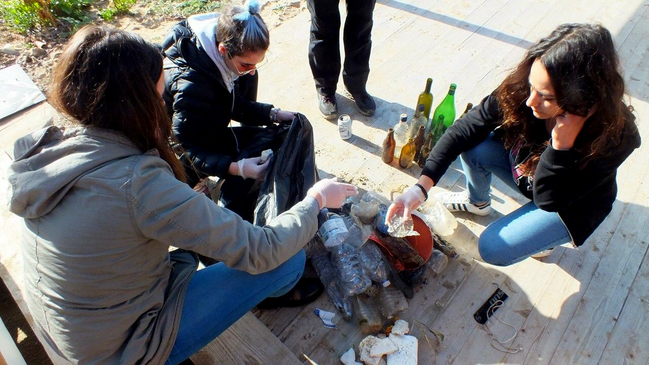
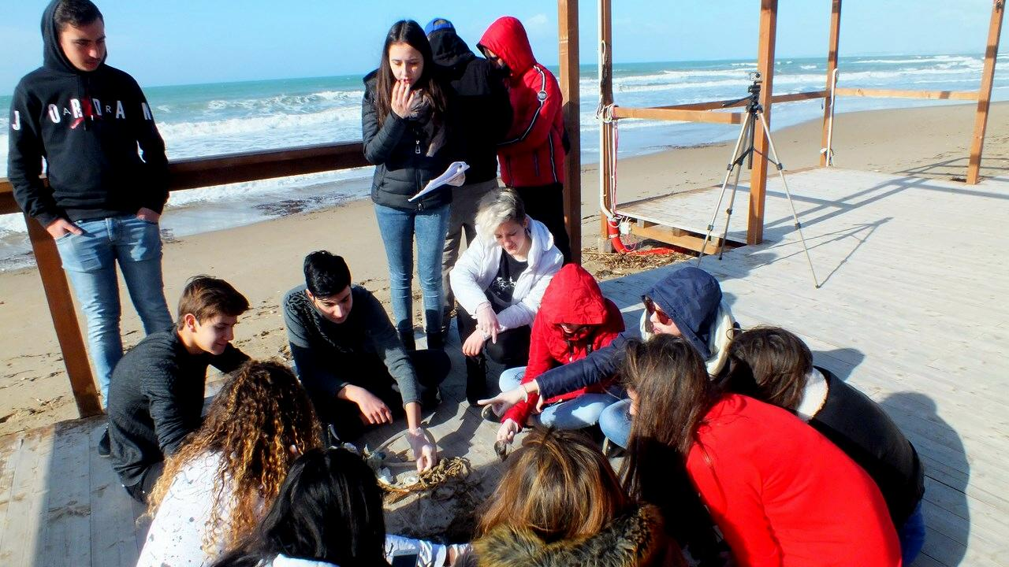

RISULTATI DEL CAMPIONAMENTO

In data 23 Gennaio 2018 si è proceduto all'analisi dei dati raccolti nel campionamento presso il laboratorio multimediale del Liceo Scientifico “E.Fermi” di Sciacca. Gli studenti hanno effettuato lo studio avvalendosi di un foglio di calcolo preimpostato per lo scopo analizzando i dati sia per quantità che per peso dei rifiuti raccolti.

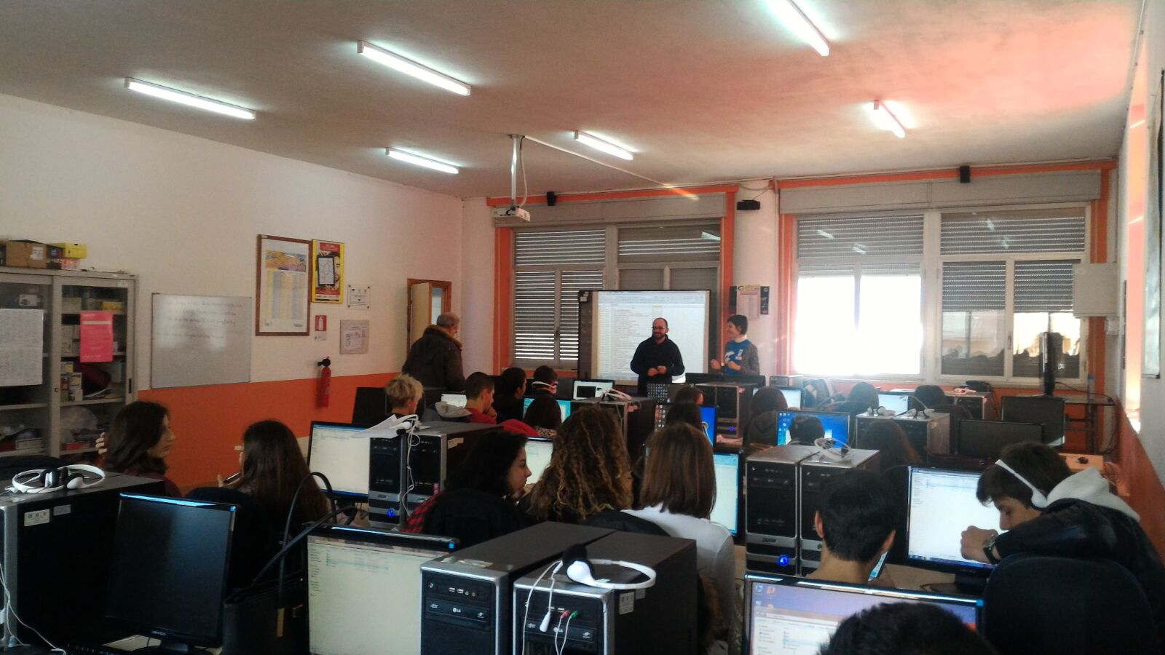
Dall'analisi dei dati è uscito fuori il totale dei rifiuti raccolti nell'area censita che ammonta a 454 per un peso totale di 27,294 kg.

Il transetto con il numero più elevato di rifiuti è l'A1 cioè quello più distante dal mare.

Per quanto riguarda la composizione, la maggior parte dei rifiuti appartiene alla classe dei Polimeri artificiali con l'67,6%. Seguono le categorie Vetro/ceramiche con il 20,5% , Metallo con il 4,2%, Legno processato/lavorato con il 3,1% e a seguire gli altri (vedi Fig 3).

Fig 3 – Grafico percentuali quantità categorie di rifiuti

In particolare i rifiuti più frequenti sono in ordine:
- Frammenti di ceramiche (15,6%)
- Pezzi di polistirolo da 2,5 a 50 cm (11,9%)
- Plastica da 2,5 a 50 cm (10,6%)
- Sacchetti di patatine, involucro dolciumi/caramelle (6,2%)
- Tappi di plastica (5,9%)
- Mozziconi di sigarette e filtri (5,7%)
- Bicchieri e coperchi di plastica (4,6%)

Successivamente si è proceduto a calcolare il numero di rifiuti per m^2 che risulta essere di 0,3. Moltiplicando tale valore per l'area dell'intera spiaggia di Capo San Marco (51380 m^2) si ottiene una stima del numero di rifiuti spiaggiati nell'intera spiaggia. Quest'ultima ammonta a 15551 rifiuti, di cui 10515 appartenenti alla categoria dei polimeri artificiali.
Per quanto riguarda l'analisi fatta sul peso dei rifiuti spiaggiati, quelli più pesanti appartengono alla categoria dei polimeri artificiali (54,8%), seguono Vetro/ceramiche (29,5%) e tutti gli altri (vedi Fig 4).

Fig 4 – Grafico percentuali peso categorie di rifiuti

In particolare i rifiuti più pesanti sono:
- Imballaggi industriali, teli di plastica (20,9%)
- Bottiglie (inclusi pezzi) di vetro (17,7%)
- Bottiglie per bevande <=0,5l (13,2%)
- Frammenti ceramiche >2,5 cm (10,6%)
- Plastica da 2,5 a 50 cm (7,3%)
- Legname trasformato (4,5%)
- Boe (4,3%)

Il peso di rifiuti per m^2 di spiaggia risulta essere di 18,196 gr, che moltiplicato per l'intera area della spiaggia di Capo San Marco dà il risultato di 934,910 kg in totale, di cui 512,018 kg di polimeri artificiali

CONCLUSIONI
Facendo uno studio dei dati raccolti, si può ipotizzare che la maggior parte dei rifiuti spiaggiati provenga dalla frequentazione di tale tratto di spiaggia dalla popolazione stanziale e non. Questa spiaggia, infatti, risulta essere una delle preferite nel litorale saccense. I mozziconi di sigarette, cannucce e bicchieri in plastica, involucri vari confermano tale ipotesi. Altri materiali abbondanti in tale zona sono il materiale ceramico da costruzione ed il legno processato derivanti dalle abitazioni, gli stabilimenti e le opere in muratura che insistono a ridosso della spiaggia e che si sfaldano nel tempo
La restante parte dei rifiuti è dovuta allo spiaggiamento di plastica (soprattutto) che ormai è presente in quantità preoccupanti sia in terra che in mare, ma anche alla popolazione residenziale o transitoria che frequenta il litorale.

Operatori coinvolti:
